Д Е П У Т А Т С К И Й

В Е С Т Н И К

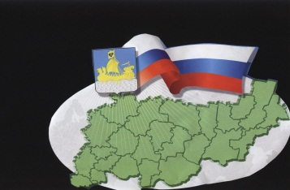

ИНФОРМАЦИОННЫЙ БЮЛЛЕТЕНЬ

|  |
| --- |
| Бюллетень выходит **№29 от 02 декабря 2024 года**  с 1 июля 2006 года |

|  |
| --- |
| Учредитель: Совет депутатов Сандогорского сельского поселения  Костромского муниципального района Костромской области. Тираж 5 экз. |

**Содержание**

1. Информация прокуратуры

**\*\*\***

В Костромской области по требованию природоохранной прокуратуры органом местного самоуправления разработана и утверждена схема водоснабжения и водоотведения Костромской межрайонной природоохранной прокуратурой по обращению гражданина проведена проверка соблюдения требований законодательства о водоснабжении и водоотведении. Установлено, что администрацией Шунгенского сельского поселения Костромского муниципального района не приняты меры по разработке схемы водоснабжения и водоотведения на период с 2024 по 2033 год. С целью устранения нарушений закона природоохранный прокурор обратился в суд. Решением суда требования прокуратуры удовлетворены. В настоящее время постановлением администрации Костромского муниципального района утверждена схема водоснабжения и водоотведения Шунгенского сельского поселения на период с 2024 по 2033 год.

|  |  |  |
| --- | --- | --- |
| **Адрес издательства**:  *Костромская область,*  *Костромской район,*  *с. Сандогора,*  *ул. Молодежная д.7* | **Контактный телефон**  *(4942) 494-300* | **Ответственный за выпуск**  *Шарагина Н.В.* |